Configuration de l’OS :
Matériels nécessaires :
- Clé USB + Application Rufus
- PC Externe (équivalent d’une VM)

Etape 1 : Installation

Tapez « proxmox.com/en/downloads » sur un navigateur, puis installer l’OS qu’on souhaite utiliser/installer.
Une fois l’OS d’installé, branchez la clé USB, ensuite ouvrez « Rufus » et vous arriverez sur cette page ci-dessus :

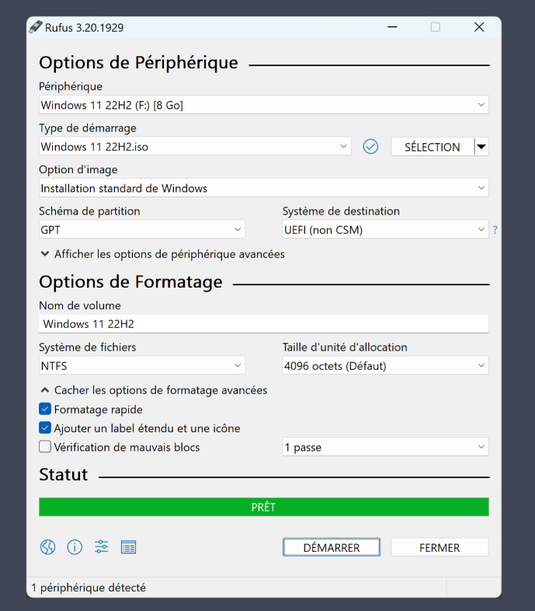
(La clé USB sera automatiquement détectée)

Une fois tous les paramètres et toutes les informations rentrées, appuyer sur démarrer (Cette action va installer l’OS, donc notre proxmox, sur la clé USB).

Etape 2 : Configuration

Branchez la clé USB sur le PC Externe, allumez le PC et commencez à configurer l’OS (Proxmox). Au démarrage, vous arriverez sur cette page :

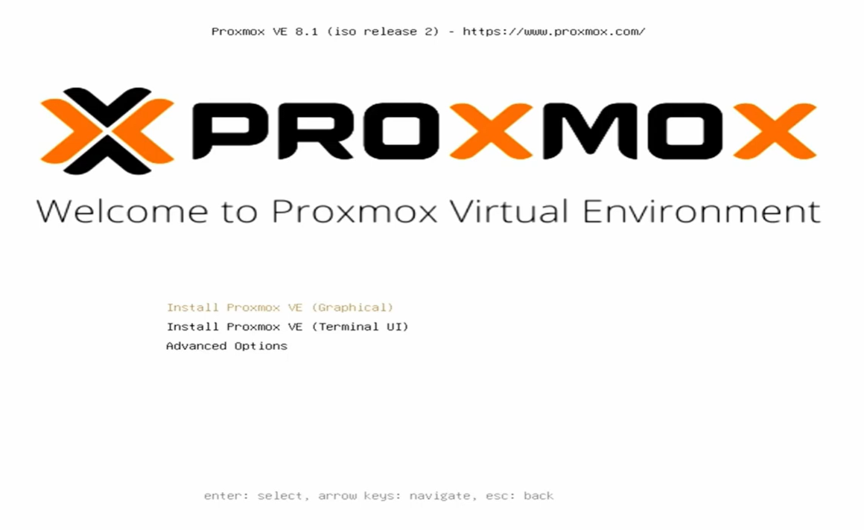

Ensuite choisissez un espace de stockage, où sera donc stocker notre OS. Appuyez sur « Enter » pour valider.

Sélectionner ensuite votre Pays (ici France), la fuseau horaire (ici Europe) et enfin votre Clavier. Appuyez sur « Enter » pour valider.

Entrez ensuite un Mot de Passe avec au moins 8 caractères qui va vous permettre de vous login. Et entrez une adresse électronique, pour rester informez de ce qui se passe sur votre Serveur.

Puis vous arriverez sur cette page :

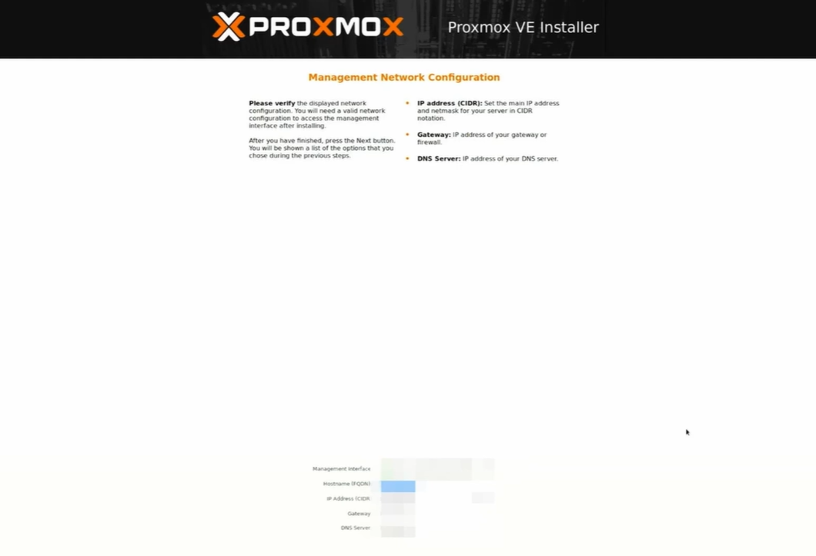

Vous devrez entrer vos informations, comme l’adresse IP fixe que vous voulez donnez sur votre Proxmox, la passerelle de vitre routeur, le DNS server (8.8.8.8), et le nom que vous voulez attribuez à l’hôte.

Cliquez sur « Next », puis une page va apparaître ou vous allez devoir vérifier vos informations entrer.
Une fois toutes vos informations vérifiées, appuyez sur « Install ».

Enfin l’installation terminer cette page apparaitra :

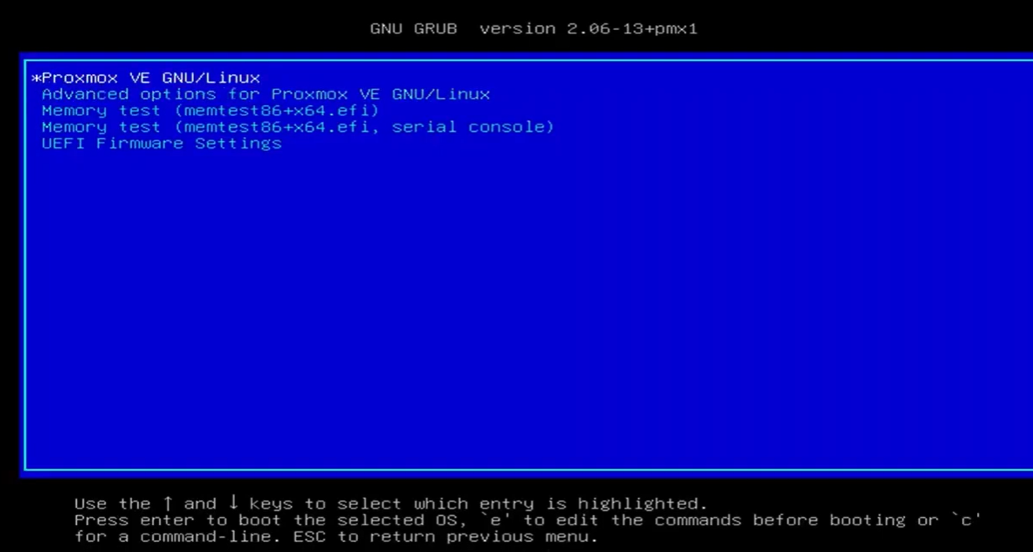

Vous appuierez sur « Enter » et votre OS se lancera enfin. Vous n’aurez plus qu’à vous login en entrant le « Host Name » et le Mot de passe.

